管理体系审核记录表
过程与活动、  抽样计划 | 涉及  条款 | 受审核部门：综合部 主管领导：郑绪生 陪同人员：吕俊辉 | 判定
 |  | 审核员：李俐 审核时间： 审核时间：2020年9月13日
审核条款：
5.3岗位、职责和权限；6.2质量目标及其实现的策划；7.1.2人员；7.2能力；7.3意识；7.4沟通；8.2产品和服务的要求、9.1.1总则；9.1.3监测、分析和评价；9.1.2顾客满意；10.2不合格和纠正措施；
组织的岗位、职责和权限 | Q：5.3 | 部门负责人：郑绪生  询问主要职责：人员管理、文件管理、采购管理、合同评审及客户关系维护、数据分析、纠正措施和预防措施等。  部门职责清晰、明确。负责人能基本阐述本部门的主要职责。
质量目标及其实现的策划 | Q：6.2 | 编制了《目标指标管理控制程序》，质量管理目标：项目设计优良率达到60%；、顾客满意达到85%；组织对公司质量目标、指标予以分解，并在相关职能层次部门建立分目标，公司有将质量、环境、职业健康安全目标分解到各个部门，组织对公司质量目标、指标予以分解，并在相关职能层次部门建立分目标，  查见《目标指标分解表》  考核日期2020.5.15日，对目标的完成情况进行了考核，完成情况如下表：  部门 目标指标 目标实现的资源及措施 考核频次 测量方法 完成时间 完成情况  公司 顾客满意达到85%； 积极沟通，定期进行走访和满意度调查。 半年 顾客满意率=顾客满意总和 ÷顾客总数×100%。 年底 96％  公司 项目设计优良率达到60%； 制定并实施《设计和开发控制程序》 半年 项目设计优良率=设计优良数÷设计产品总数×100%。 年底 99％  综合部 合同评审率达到100% 制定并实施《产品要求评审控制程序》 半年 合同评审率达到100%=评审次数÷总合同数×100%。 年底 100%  综合部 培训合格率100% 制定并实施《人力资源控制程序》 半年 培训合格率=培训合格人数÷参加培训人数×100%。 年底 100%  综合部 文件发放无差错 制定并实施《文件控制程序》、《记录控制程序》 半年 差错率=差错个数÷文件个数×100%。 年底 0%  综合部 顾客退货率为0 制定并实施检验规范 半年 顾客退货率为0=顾客退货次数÷交付总数×100%。 年底 0％  综合部 对供应商评价合格率>95% 制定并实施《外部提供的产品过程服务控制程序》 半年 对供应商评价合格率=评价合格数÷供应商总数×100%。 年底 100％  综合部 顾客满意达到85%； 积极沟通，定期进行走访和满意度调查。 半年 顾客满意率=顾客满意总和 ÷顾客总数×100%。 年底 96％  技术部 技术文件的准确率100% 制定并实施《生产和服务提供控制程序》 半年 技术文件的准确率=技术文件的准确数÷技术文件总数×100%。 年底 100％  技术部 项目设计优良率达到60% 制定并实施《设计和开发控制程序》 半年 项目设计优良率=设计优良数÷设计产品总数×100%。 年底 99％  各部门的质量目标已分解到位，且经考核均已完成。
人员、能力、培训 | Q：7.1.2  7.2 | 公司制定了《人力资源管理程序》，通过培训和其他措施提高员工的能力，增强员工的质量管理的意识，并胜任其工作岗位。使员工满足所从事的质量工作对能力的要求。  提供《岗位人员任职要求》，对领导层、综合部、技术部负责人岗位能力工作权限与内容、任职资格，设计人员的学历、经历、经验等作出了规定。  目前公司的设计人员都是本科以上学历，部分是硕士研究生学历，机电一体化专业为主，有产品研发经验，能够满足公司产品的研发能力要求。  抽查：张迪，研究生毕业证，电气工程专业；  抽查：高鹏飞，研究生毕业证，电气工程专业；  抽查：王佐正，本科毕业证，电气工程及其自动化专业；  抽查：吕俊辉，本科毕业证，电子信息工程专业；  抽查：罗美君，本科毕业证，电气工程及其自动化专业。  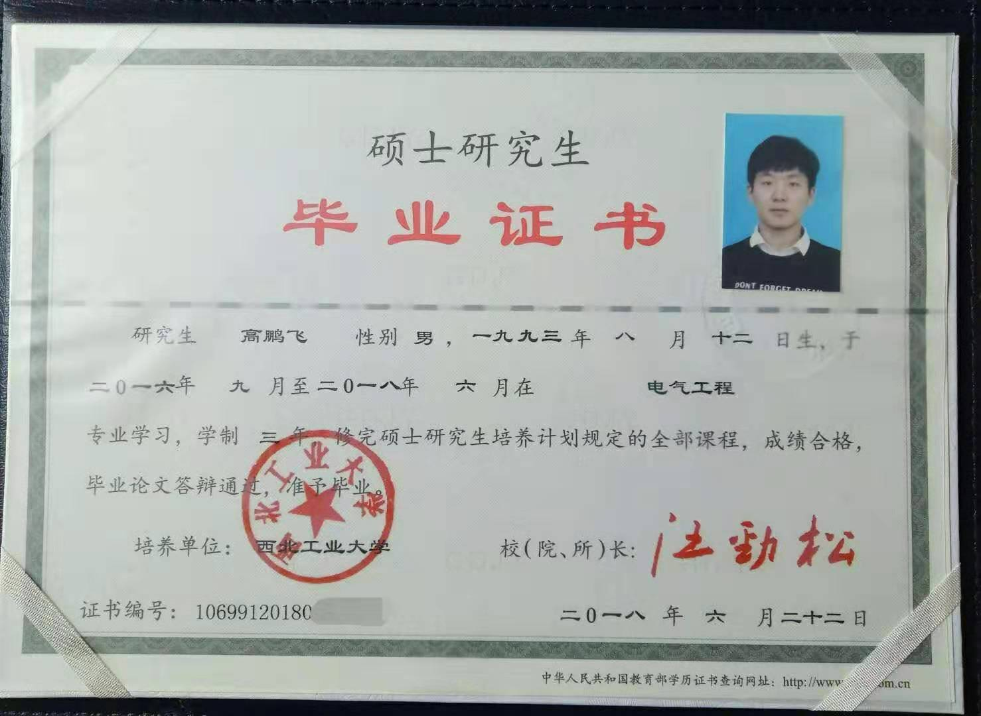  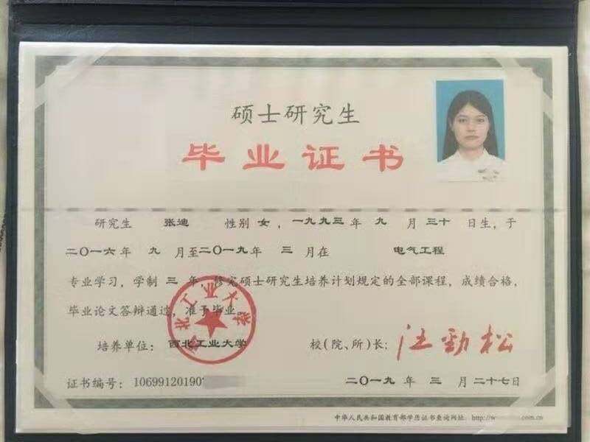  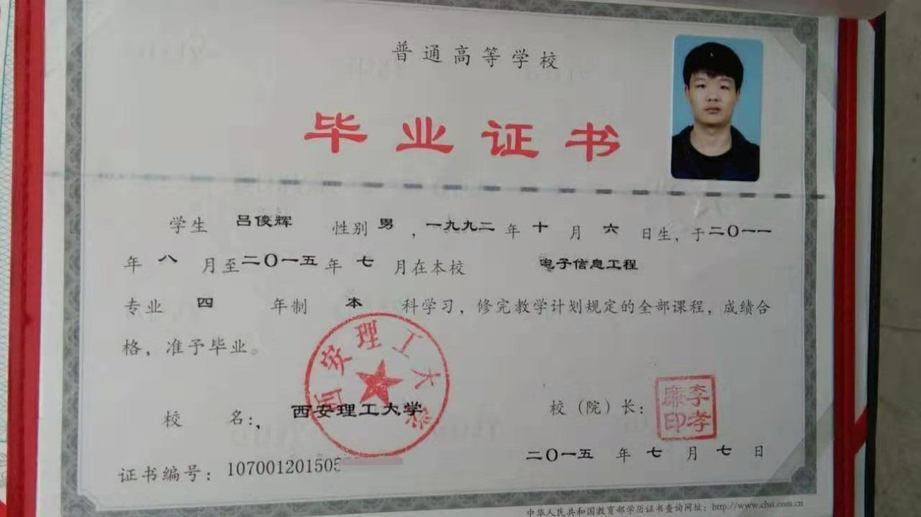  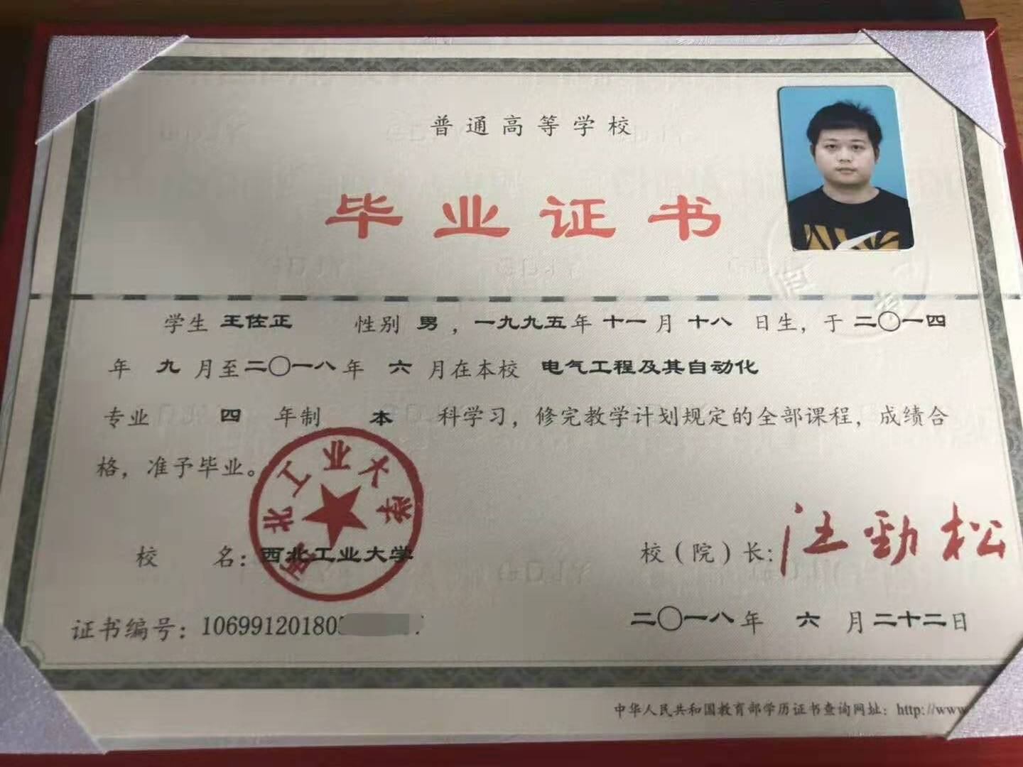  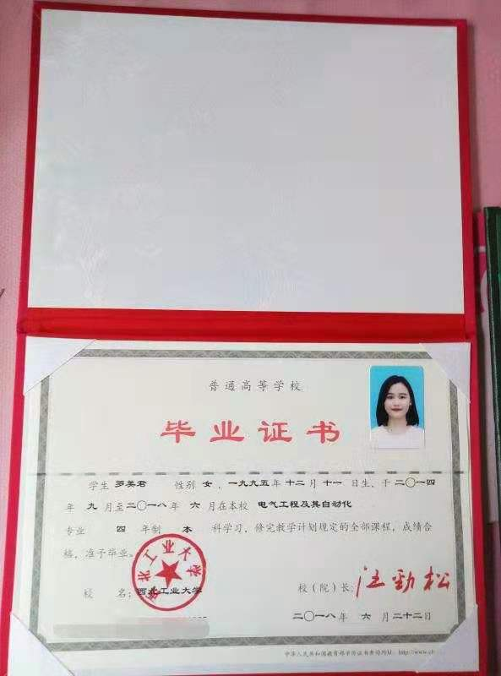  查培训计划，有关于：质量手册文件、质量意识；检验员基础知识培训；组织关键、特殊过程的操作技能和改进环境表现；法规、制度、管理知识培训等培训，查培训记录、参加培训人员、培训方式、内容、考核方式等内容。  抽查《培训记录表》，提供相应的培训记录，及人员签到表和培训效果评价。  2020.1.5-8日，培训内容：质量手册等文件学习，参加人员：王慧英、郑先成、高鹏飞、王佐正、郑绪生、彭昭颖、吕俊辉，培训效果验证：提问答辩，考试合格率：100％；  2020.7.19日，培训内容：技术员基础知识培训，参加人员：高鹏飞、王佐正、郑绪生、焦彤、李肇辉、彭昭颖，培训效果验证：提问答辩，考试合格率：100％；  根据培训计划安排2020年5月需进行企业管理基本知识、质量意识培训，但是审核时未能提供相关培训的证据，不符合规定要求，开具了不符合报告。  无特种作业人员。
意识 | Q：7.3 | 公司通过宣导、培训、制度约束等方式确保员工能意识到他们从事的活动的相关性及重要性，以及他们对贯彻质量方针、达成质量目标及实现QMS的有效性的积极贡献，以及其不符合QMS要求的后果。  ---经与员工彭昭颖、焦彤等沟通了解，其2位均基本具备以上必要的质量意识和质量管理体系相关意识。
沟通 | Q：7.4 | 现场查见会议记录、培训记录、文件签收等组织内部培训方式相关记录。  综合部是内外部信息交流的中心，通过会议、邮件、培训等形式进行内部交流，向外部接收各种文件传递各种报表等。  经交流：目前与质量信息交流主要是参加会议、接收来文、电话、邮件等，均按要求予以传达和落实，沟通情况较好。  1）参与公司管理方针与目标的制定，及管理体系的策划。  2）参加管理评审，就公司管理体系的绩效、管理方针与目标的实施进行评价。  3）参与讨论技术问题。  现有的沟通渠道和方法能满足要求。审核中未发现因沟通不利不及时而造成（影响）某项工作不能正常运行的情况。
产品和服务的要求 | Q：8.2 | 综合部负责人介绍沟通方式主要是电话、传真、资料传递、公司网站、广告等形式宣传本公司有关产品及公司的有关信誉等。  针对合同洽谈、签订、履行过程中的问题，及时电话联系，明确各自的要求，执行合同。  目前沟通效果良好。通过招标会、市场调查、客户的走访、电话、传真了解市场的需求状态：主要业务以招标文件、订单、合同、电话、邮件、传真等形式确定与产品有关的要求，均已保存或进行相应的记录。对顾客的要求由综合部直接对顾客要求进行识别、确认，对于存在的问题直接提出和顾客进行交流沟通，在合同签订前公司对合同的要求进行评审，并填写合同评审记录，合同评审均是在合同回传给客户之前进行。  抽查1）合同编号：1910121，签订日期2019.10.12日，客户：沈阳飞机设计研究所，产品:能源综合管理系统，合同约定了价格、质量技术要求、交货期限、地点、方式、包装及运费、结算方式、质保和服务等内容。  查到合同评审表，公司综合部、技术部等相关人员于2019.10.12日评审，评审内容：技术要求、评审设计能力及交期、评审设计能力、评审验证能力、评审合同的合法、完整、明确性等方面，评审结论为：可以签订合同，评审在与客户签订合同之前进行。  抽查2）合同编号：2006131,签订日期2020.6.13日，客户：天津航空电机有限公司，产品:SFZ-28/29自动测试系统，合同约定了价格、质量技术要求、交货期限、地点、方式、包装及运费、结算方式、质保和服务等内容。  查到合同评审表，公司综合部、技术部等相关人员于2020.6.13日评审，评审内容：技术要求、评审设计能力及交期、评审设计能力、评审验证能力、评审合同的合法、完整、明确性等方面，评审结论为：可以签订合同，评审在与客户签订合同之前进行。  另外查2份合同，均是在评审后签订，设计产品包括了公司认证范围内产品。  产品和服务要求的评审基本符合标准要求。
监视、测量、分析和评价 | Q：9.1.1、Q：9.1.3 | 公司组织各部门策划和实施必要的监视和测量活动，确保产品、体系和过程的符合性，以持续改进质量管理体系的有效性。公司的过程和体系的监视和测量主要是通过内审、管理评审、目标考核以及日常工作监督、研发过程监督、顾客满意度测量等的方式完成。  综合部负责对体系、过程的日常监测和质量目标完成情况进行统计分析。对目标完成情况进行收集和统计分析，并制作目标完成情况统计表。  负责对供方业绩予以评价，对供方业绩实施了监视和测量，并对产品销售过程的监视和测量活动进行了策划和实施。  对顾客满意度进行了定期评价和分析。  公司日常通过对市场信息、目标完成情况及适宜性、设计开发人员过程工作监督、顾客满意对测量及反馈等作为分析评价的输入，并根据输出情况及时采取了相应措施并改进，公司针对其他信息，进行了随时利用，但是没有保持相关记录，公司已建立了信息收集的渠道，并实施，但利用深度须加强，已交流。  公司已对管理体系的监视、测量、分析和评价进行了策划，基本能够按照要求实施。
顾客满意 | 9.1.2 | 针对公司顾客采取不定期顾客回访的办法，了解顾客需求、采购意向，每次跟踪订单等方式进行满意度调查，查见2020年5月20日对主要客户的《顾客满意度调查表》2份，调查项目包括：质量、价格、交货期、服务等方面，分为：很满意、满意、一般、不满意等4个级别。  调查之后进行了顾客满意情况分析，总体满意度96%，达到了目标要求，但调查程度肤浅、调查方式单一、调查比例较小，收集的信息进行简单利用，交流进一步改进。  对于顾客日常有关信息反馈及时进行了处理，由于只是小问题都已及时解决，没有形成记录，现场审核时已交流进一步改进，尽量保持记录。  部门介绍至今没有发生顾客投诉，现在现场审核时也未发现顾客投诉的情形或相关资料。
不合格和纠正措施 | Q：10.2 | 实施《纠正措施和预防措施控制程序》，对纠正预防措施识别、评审、验证等作了规定，其内容符合组织实际及标准要求。  对内审中提出不合格项进行了原因分析,并制定、实施了纠正措施，并由内审员对所采取的纠正措施进行了验证，纠正措施有效，管理评审中发现的薄弱环节，分析了原因，采取了纠正措施。  体系运行以来公司按照体系的要求，通过运行控制、加强培训，以及开展管理评审活动等方式采取预防措施，防止不符合/不合格的发生，不符合得到了有效控制，人员质量意识有了明显提高，没有发现潜在的不符合，没有发生重大质量事故和投诉处罚。  企业纠正和预防措施的管理符合标准规定要求。

说明：不符合标注N

